ОВОЩЕРЕЗАТЕЛЬНАЯ МАШИНА
HLC
(с комплектом ножей)

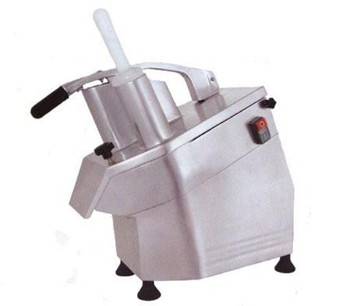

Руководство по эксплуатации

GRC

СОДЕРЖАНИЕ

1. ВВЕДЕНИЕ
2. НАЗНАЧЕНИЕ
3. ТЕХНИЧЕСКИЕ ХАРАКТЕРИСТИКИ
4. КОМПЛЕКТАЦИЯ
5. ПОРЯДОК РАБОТЫ
6. ТЕХНИКА БЕЗОПАСНОСТИ
7. ТЕХНИЧЕСКОЕ ОБСЛУЖИВАНИЕ
8. ГАРАНТИЙНЫЕ ОБЯЗАТЕЛЬСТВА

ВНИМАТЕЛЬНО изучите данное руководство и храните его в доступном месте

1. ВВЕДЕНИЕ
1.1. Настоящее руководство по эксплуатации предназначено для ознакомления с конструкцией, принципом действия, техническим обслуживанием и эксплуатацией овощерезательной машины.
1.2. Прежде чем приступить к работе, внимательно ознакомьтесь с настоящим руководством.
2. НАЗНАЧЕНИЕ

2.1. Овощерезательные машины HLC предназначены для протирки, нарезки, шинковки сырых и вареных овощей (картофель, свекла, морковь) на предприятиях общественного питания.

3. ТЕХНИЧЕСКИЕ ХАРАКТЕРИСТИКИ

Характеристики | HLC-300А | HLC-500
Габаритные размеры, мм | 560х270х480 | 565х300х780
Мощность, Вт. | 550 | 600
Параметры электросети, В/Гц | 220 / 50 | 220 / 50
Вес нетто, кг | 22,22 | 24,50
Производительность, кг/ч. | 300 | 500

4. КОМПЛЕКТАЦИЯ

НАИМЕНОВАНИЕ |  | КОЛИЧЕСТВО (шт.)
Инструкция по эксплуатации |  | 1
Овощерезательная машина |  | 1
Толкатель |  | 2
Диск-сбрасыватель пластмассовый |  | 1
Нож дисковый тонкого измельчения H7 внешним диаметром 205мм, внутренним диаметром 20мм  с отверстиями диаметром 7мм (для шинковки сырых овощей и фруктов на части овальной формы размерами не более 7 мм) | 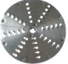 | 1
Нож дисковый тонкого измельчения H4 внешним диаметром 205мм, внутренним диаметром 20мм  с отверстиями диаметром 4мм (для шинковки сырых овощей и фруктов на части овальной формы размерами не более 4мм) | 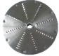 | 1
Нож дисковый тонкого измельчения H3 внешним диаметром 205мм, внутренним диаметром 20мм  с отверстиями диаметром 3мм (для шинковки сырых овощей и фруктов на части овальной формы размерами не более 3мм) | 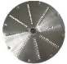 | 1
Нож дисковый P4 внешним диаметром 205мм, внутренним диаметром 20мм  (для нарезки сырых овощей и фруктов ломтиками толщиной 4 мм) | 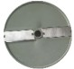 | 1
Нож дисковый P2 внешним диаметром 205мм, внутренним диаметром 20мм  (для нарезки сырых овощей и фруктов ломтиками толщиной 2мм) | 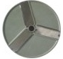 | 1
Решетки ножевые D20, D12, D10, D8 внешним диаметром 205мм, внутренним диаметром 20мм (используются вместе с ножами дисковыми H10 H8 для нарезки сырых овощей и фруктов брусочками различной величины:  8*8*10;10*10*8;12*12*8;20*20*8;10*10*10; 12*12*10;20*20*10) | 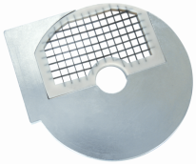 | Поставляются по заявке покупателя за отдельную плату
Решетки ножевые T10, T8 внешним диаметром 205мм, внутренним диаметром 20мм  (используется вместе с ножом дисковым H10 H8 для нарезки картофеля «фри» брусочками различной величины 8*8мм; 8*10мм; 10*10 мм) | 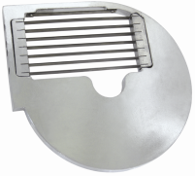 | Поставляются по заявке покупателя за отдельную плату
Ножи дисковые H10, H8 внешним диаметром 205мм, внутренним диаметром 20мм  (используется вместе с решеткой ножевой D10, D8 для нарезки фруктов и овощей кубиками 8*8*8мм , 10*10*10мм) | 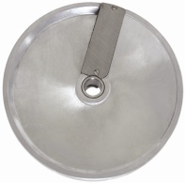 | Поставляются по заявке покупателя за отдельную плату
Ножи дисковые HU2.5, HU4, HU10 внешним диаметром 205мм, внутренним диаметром 20мм  (используется для нарезки фруктов и овощей соломкой размерами 2,5*2,5мм; 4*4мм; 10*10мм) | 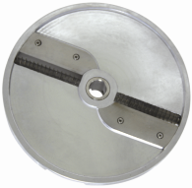 | Поставляются по заявке покупателя за отдельную плату
Нож дисковый H-14 внешним диаметром 205мм, внутренним диаметром 20мм  (используется вместе с Решеткой ножевой T8 и Т10 для нарезки фруктов и овощей брусочками 8*14мм; 10*14мм) | 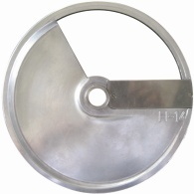 | Поставляются по заявке покупателя за отдельную плату
Ножи дисковые E1, E5, E2 внешним диаметром 205мм, внутренним диаметром 20мм  (используется для нарезки мягких овощей ломтиками толщиной 1мм,2мм,5 мм) | 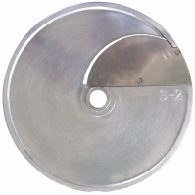 | Поставляются по заявке покупателя за отдельную плату
Нож дисковый PB2 внешним диаметром 205мм, внутренним диаметром 20мм  (используется для нарезки фруктов и овощей волнистыми ломтиками толщиной 2мм) | 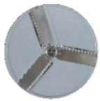 | Поставляются по заявке покупателя за отдельную плату
Нож дисковый PB4 внешним диаметром 205мм, внутренним диаметром 20мм  (используется для нарезки фруктов и овощей волнистыми ломтиками толщиной 4мм) | 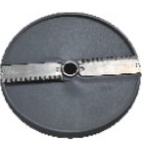 | Поставляются по заявке покупателя за отдельную плату
Нож дисковый шинковочный FM с отверстиями диаметром 1,5мм, внешним диаметром 205мм, внутренним диаметром 20мм  (используется для мелкого шинкования фруктов и овощей ) | 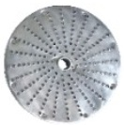 | Поставляются по заявке покупателя за отдельную плату

5. ПОРЯДОК РАБОТЫ
5.1. ПЕРЕД ПЕРВЫМ ВКЛЮЧЕНИЕМ очистите оборудование в соответствии с условиями раздела «ТЕХНИЧЕСКОЕ ОБСЛУЖИВАНИЕ».
5.2. СБОРКА ОБОРУДОВАНИЯ.
5.2.1. Отверните фиксатор и откиньте загрузочную крышку назад.
5.2.2. Наденьте на вал двигателя пластмассовый диск-сбрасыватель.
5.2.3. Наденьте на вал двигателя нужную режущую пластину.
5.2.4. НАРЕЗАНИЕ КУБИКАМИ и БРУСОЧКОМ ДЛЯ КАРТОФЕЛЯ «ФРИ»
5.2.5. Опустите крышку и закрепите ее фиксатором. Если крышка не опущена и не зафиксирована в рабочем положении, специальный защитный механизм не позволит включить двигатель.
5.3. ВКЛЮЧЕНИЕ ОБОРУДОВАНИЯ.
5.3.1. После того, как овощерезательная машина будет полностью собрана и готова к работе, включите питание (вставьте вилку в розетку).
5.3.2. Подставьте под разгрузочное отверстие овощерезательной насадки подходящую емкость.
5.3.3. Включите оборудование в сеть при помощи сетевого выключателя.
5.3.4. Подавайте подготовленные овощи (вымытые, очищенные и, при необходимости, нарезанные на куски) к режущей пластине при помощи толкателя.
5.3.5. Во избежание перегрузки оборудования и выхода его из строя нажим на толкатель и пестик должен быть равномерным и не слишком сильным.
5.4. ВЫКЛЮЧЕНИЕ ОБОРУДОВАНИЯ.
5.4.1. Отключите оборудование от сети при помощи сетевого выключателя.
5.4.2. Отключите питание (выньте вилку из розетки).

6. ТЕХНИКА БЕЗОПАСНОСТИ
6.1. Не допускается оставлять включенное оборудование без присмотра.
6.2. Запрещается проводить работы по обслуживанию оборудования, не отключив его от электросети.
6.3. При обращении с режущими пластинами следует соблюдать осторожность, т.к. они очень острые.
6.4. При возникновении любых неисправностей следует обращаться к специалистам службы сервиса.
6.5. Установка оборудования и подключение к электросети осуществляется только квалифицированными специалистами.
6.6. Для подключения однофазного оборудования должна использоваться трехпроводная схема с заземлением.
6.7. Оборудование предназначено для резки овощей. Использование оборудования не по назначению не допускается.
6.8. При работе с оборудованием рекомендуется носить специальную рабочую одежду. Не допускается носить свободную одежду, шарфы, шейные платки, галстуки, драгоценности и т.п. Рукава должны быть застегнуты. Волосы должны быть забраны косынкой.
6.9. Оборудование предназначено для работы только в повторно-кратковременном режиме с длительностью рабочего цикла не более 10 мин. Это означает, что после каждых 10 мин. работы необходима технологическая пауза продолжительностью не менее 10 мин.
6.10. Следите за тем, чтобы лезвия режущих пластин были всегда острыми и без зазубрин.
6.11. Не допускается подача овощей к вращающейся режущей пластине руками. Пользуйтесь толкателем.
6.12. Не допускается перегружать машину. Нажим на толкатель должен быть равномерным и не слишком сильным.
6.13. Не допускается засовывать в загрузочную насадку руки и посторонние предметы во время работы.

7. ТЕХНИЧЕСКОЕ ОБСЛУЖИВАНИЕ
7.1. Все работы по обслуживанию выполняются на оборудовании, отключенном от электросети.
7.2. Не допускается использовать для очистки оборудования абразивные материалы.
7.3. Не допускается мыть съемные узлы оборудования в посудомоечной машине.
7.4. ЕЖЕДНЕВНО ПО ОКОНЧАНИИ РАБОТЫ: вымойте съемные узлы овощерезательной машины (толкатель, режущие пластины, диск-сбрасыватель) теплым мыльным раствором, тщательно ополосните чистой водой и вытрите насухо.
7.5. Протрите корпус оборудования и загрузочную крышку чистой влажной губкой или тканью и вытрите насухо. Особенно тщательно следует очищать гнездо для установки режущих пластин и вал двигателя. В противном случае установка режущих пластин в рабочее положение будет затруднена.
7.6. Если оборудование не будет использоваться в течение длительного времени, необходимо отключить его от электросети и тщательно очистить.

8.ГАРАНТИЙНЫЕ ОБЯЗАТЕЛЬСТВА

8.1 Фирма-производитель оборудования гарантирует надежное качество изделия при условии соблюдения технических и эксплуатационных требований, изложенных в настоящем руководстве.
8.2 Гарантия на оборудование действует в течение 6 (шести) месяцев с даты отгрузки со склада Поставщика.
8.3 Гарантия дает покупателю право на бесплатную замену или ремонт деталей и узлов, признанных неисправными по вине производителя представителями службы сервиса Поставщика.
8.4 Рекламации по качеству и комплектации принимаются в течение 2 (двух) недель с момента отгрузки оборудования со склада Поставщика.
8.5 В случае, если по заключению сервисного центра Поставщика выход из строя Товара будет признан не гарантийным случаем, то ремонт производится по расценкам сервисного центра Поставщика.
8.6 Гарантия не предоставляется на следующие расходные материалы и запасные части, подверженные износу при нормальной эксплуатации Товара:
- режущие диски, шнеки, ножи для измельчительного и режущего оборудования;
- электрические и светодиодные лампы, лампы индикации и т.п.;
- кнопки (выключатели), приводные ремни, фильтры, петли, замки;
- резиновые прокладки, уплотнители, сальники и т.п.;
- нагревательные элементы.
8.7 Изготовитель не несет ответственности за неисправности оборудования, возникшие по вине пользователя.

